**Czas na … metamorfozę tarasu z marką Eurofirany.**

**Marzy Ci się popołudniowa, aromatyczna kawa na świeżym powietrzu lub ciepły czerwcowy wieczór przy blasku świec, spędzony w wygodnym fotelu, w otoczeniu pachnących kwiatów i pięknych dekoracji? Aranżacja tarasu, przygotowana przez specjalistów marki Eurofirany, może spełnić twoje pragnienia.**

Oryginalne, piękne dodatki, eleganckie tkaniny, ciepłe światło świec i urokliwych lampek oraz cała feeria barwnych kwiatów i roślin – to recepta na funkcjonalną, urokliwą, przytulną i nowoczesną aranżację tarasu. Jak urządzić taras w modnym stylu, podpowiadają dekoratorki marki [Eurofirany](https://www.eurofirany.com.pl/).

- *Centralnym punktem tarasowej aranżacji jest przestrzeń wypoczynkowa. Meble na taras są chyba najistotniejszym elementem wystroju. Według mnie najlepszym wyborem jest komplet foteli z techno rattanu – modny, nowoczesny, funkcjonalny, odporny na działanie zmiennych warunków atmosferycznych. Do tego stolik o takiej wielkości, by znalazło się na nim miejsce zarówno dla dekoracji jak i eleganckiego serwisu kawowego. Jeśli lubisz spędzać czas na tarasie w większym gronie, świetnym rozwiązaniem są dekoracyjne, miękkie pufy, które możesz dowolnie rozstawiać i dokładać w zależności od ilości gości* – radzi stylistka Eurofiran, [Joanna Dziedzic-Czulak](https://www.eurofirany.com.pl/blog/author/joanna-dziedzic-czulak).

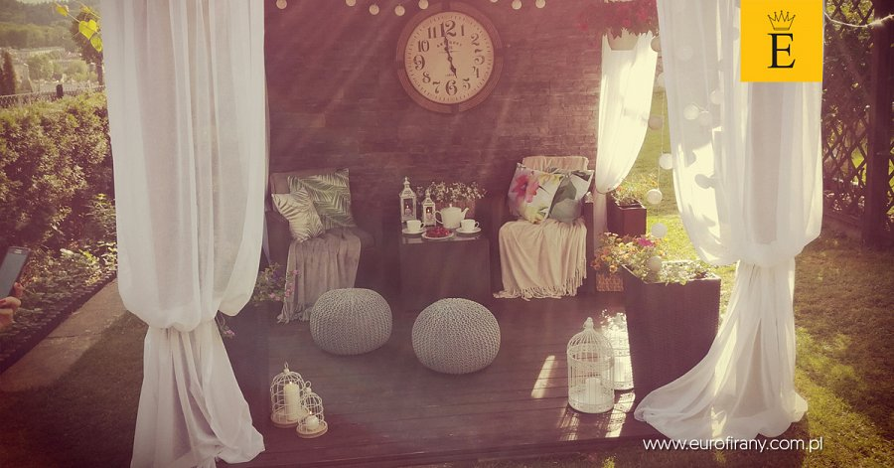

- *Równie ważne jak meble, są dodatki i dekoracje. To one tworzą klimat i charakter stylizacji. Żadna aranżacja tarasu nie może obyć się bez roślin i kwiatów. W tej kwestii umiar nie jest wskazany. Kwiaty pięknie prezentować się będą zarówno w dużych donicach jak i uroczych, wiklinowych koszach i koszyczkach. Przytulny klimat na tarasie stworzą świece rozmieszczone w dekoracyjnych lampionach. Białe lampiony ze świecami, rozłożone w różnych miejscach na tarasie dodadzą stylizacji elegancji i urokliwego charakteru. Wyjątkowy nastrój podczas wieczorów spędzanych na tarasie podkreślą też dekoracyjne lampki (cotton balls), które przyjemnie rozświetlą całą przestrzeń. Dobrze też zdecydować się na jakiś jeden mocny, stylowy akcent dekoracyjny. Takim dodatkiem może być np. oryginalny, duży zegar, powieszony na centralnej ścianie –* uzupełnia dekoratorka.

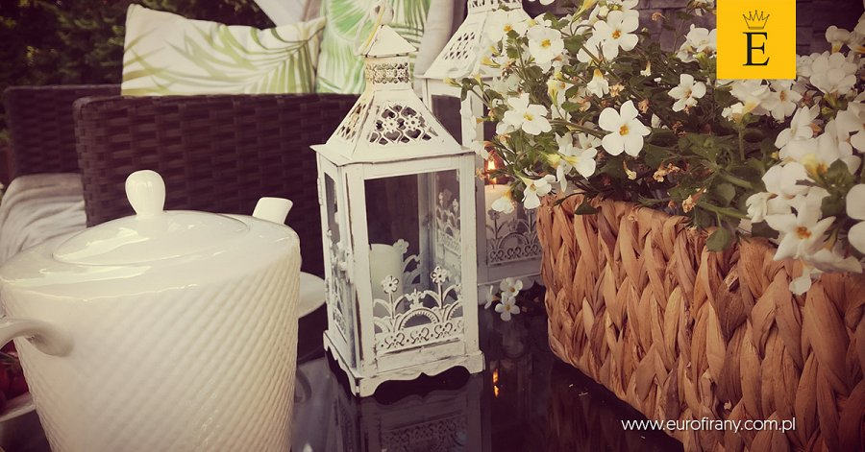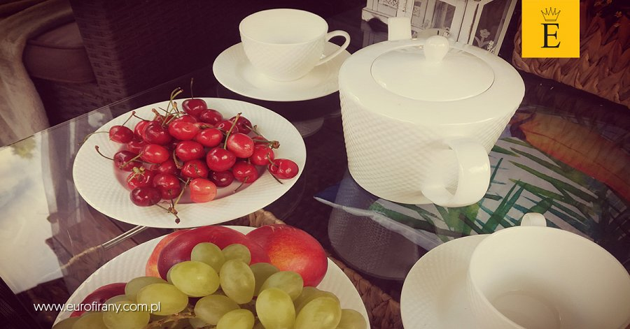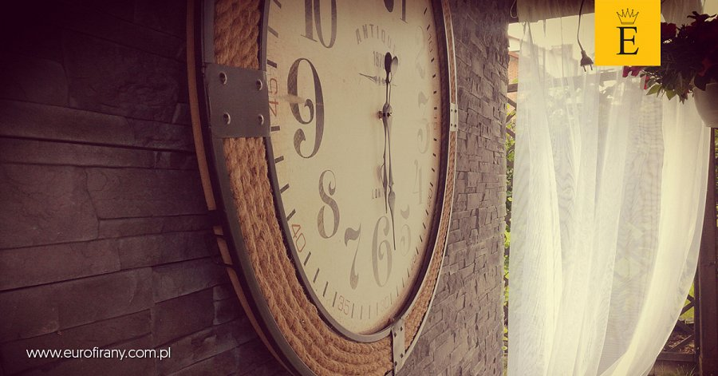

Z kolei stylistka, [Justyna Czapla](https://www.eurofirany.com.pl/blog/author/justyna-czapla), zwraca uwagę na tekstylia, jakie powinniśmy dobrać planując aranżacje tarasów. – *Zarówno w nowoczesnej jak i romantycznej aranżacji tarasu nie może zabraknąć dekoracyjnych poduszek. Z tarasowym wystrojem najlepiej komponować się będą te w roślinne i kwiatowe motywy. Ułożone na fotelach nie tylko będą ładnie i modnie wyglądać, ale także zwiększą wygodę i sprawią, że wypoczynek na tarasie będzie naprawdę komfortowy. Z uwagi na wygodę warto też zadbać o miękkie, puszyste koce, które ochronią przed wieczornym chłodem. Najbardziej funkcjonalne będą te z polaru bądź mikrofibry. Jeżeli chcemy nadać aranżacji wyjątkowego, stylowego charakteru warto zdecydować się na zasłony bądź firany. Półprzeźroczysta, biała firana doda stylizacji delikatności i elegancji. Dobrze jest przewidzieć wiązania czy podpięcia firan do stabilnych elementów tarasu, tak, by w czasie wiatru lub niepogody można było je ujarzmić. To bardzo praktyczne rozwiązanie i gwarancja pięknego, niepowtarzalnego efektu.*

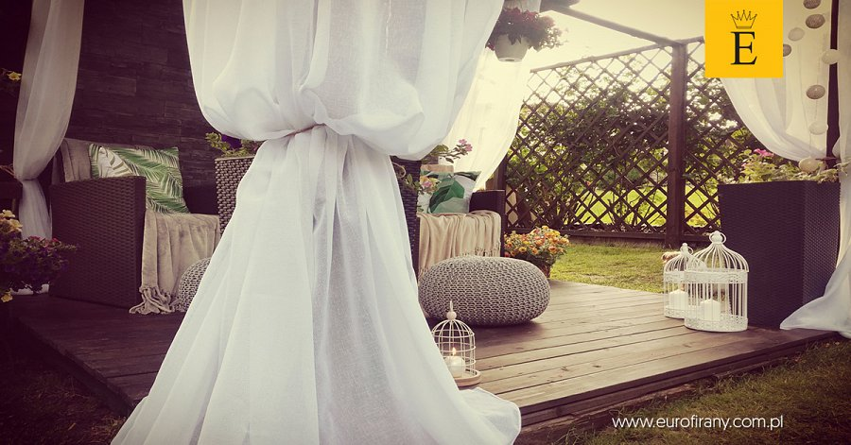

Cały proces komponowania aranżacji tarasu oraz efekt końcowy możesz zobaczyć na specjalnie przygotowanym przez dekoratorki marki Eurofirany filmie:

<https://www.youtube.com/watch?v=Qs7gEOGCuc4>

____________________________________________________________________________

[EUROFIRANY](https://www.eurofirany.com.pl/) to rodzinna firma obecna na polskim rynku od 1991. Pozycję lidera w branży home decor zapewniła marce dbałość właścicieli o niespotykaną oryginalność i najwyższą jakość. Od początku główną inspiracją dla nowych kolekcji były krajowe i międzynarodowe targi wnętrzarskie, a także bliska współpraca z ikonami stylu i znanymi projektantami na całym świecie, jak [Eva Minge](https://www.eurofirany.com.pl/oferta/italissima-home-by-eva-minge-91) czy [Pierre Cardin](https://www.eurofirany.com.pl/sklep-online/pierre-cardin-479).

Zajmujemy się **profesjonalnym szyciem firan i zasłon na wymiar**. Dzięki wieloletniemu doświadczeniu, własnej pracowni krawieckiej oraz **zespołowi dekoratorów wnętrz**, jesteśmy w stanie sprostać każdemu wyzwaniu. [Sprawdź nas](https://www.eurofirany.com.pl/szycie/)!

Dynamiczny rozwój firmy przyniósł właścicielom wiele wyzwań. Miarą sukcesu jest stan obecny: [EUROFIRANY](https://www.eurofirany.com.pl/) to blisko 80 salonów stacjonarnych, stała współpraca z ponad 1000 sklepów w kraju i zagranicą, a także sklep online zapewniający pełny komfort zakupów i szeroki asortyment.

Oferta firmy obejmuje wszelkie tkaniny, dodatki oraz akcesoria niezbędne w pięknie zaaranżowanych wnętrzach. Na kartach cyklicznie wydawanych firmowych katalogów klienci znajdą bardzo szeroki wybór firan i zasłon oraz m.in. narzuty, koce, pościele, prześcieradła, ręczniki, koce, obrusy, obrazy, lampy, kosze, szkatułki, kwiaty dekoracyjne oraz ceramikę użytkową.

[www.eurofirany.com.pl](http://www.eurofirany.com.pl/)